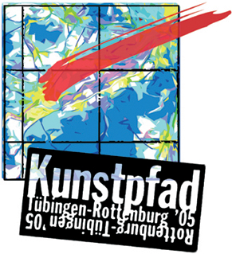
Anmeldeformular

Hiermit nehme ich verbindlich an folgendem Projekt des Kunstpfads 05
Tübingen-Rottenburg / Rottenburg-Tübingen teil:

Künstler: Jürgen Klugmann
Name des Projektes: Stelenfeld

Name: ……………………………………………………………………………
Strasse: ………………………………………………………………………….
PLZ-Ort: …………………………………………………………………………
Tel: ……………………………………………………………………………….
Email: …………………………………………………………………………….
Unterschrift : ...............................................................................................
Anschrift:
E. Hieber
Mühlstr. 16
72074 Tübingen

